Prime rprepararem el Visualcode instalant pluguins que ens demanen:

<https://download.oracle.com/java/18/latest/jdk-18_windows-x64_bin.exe>

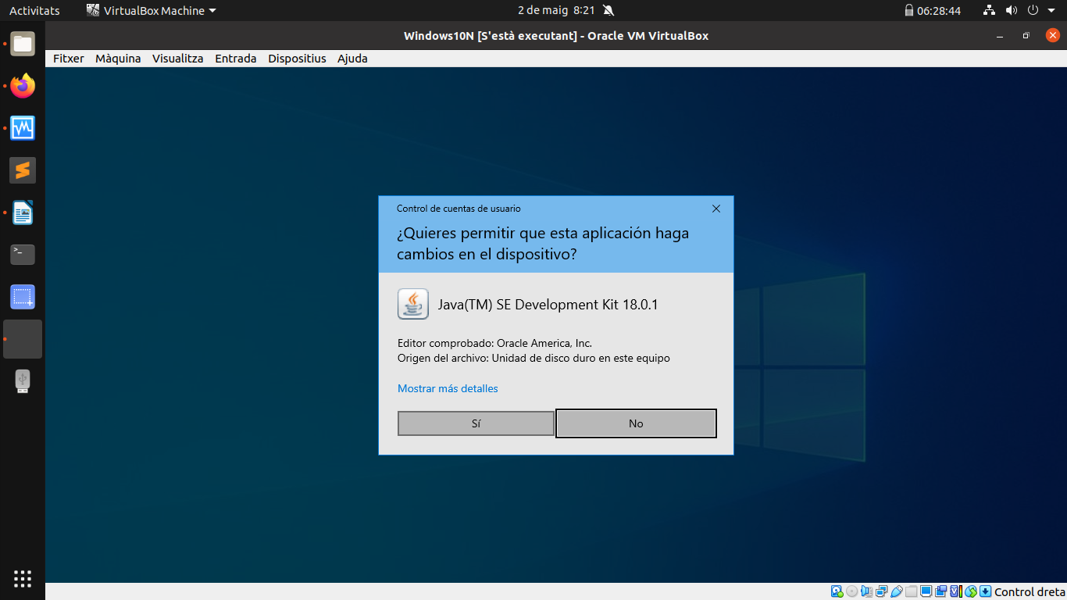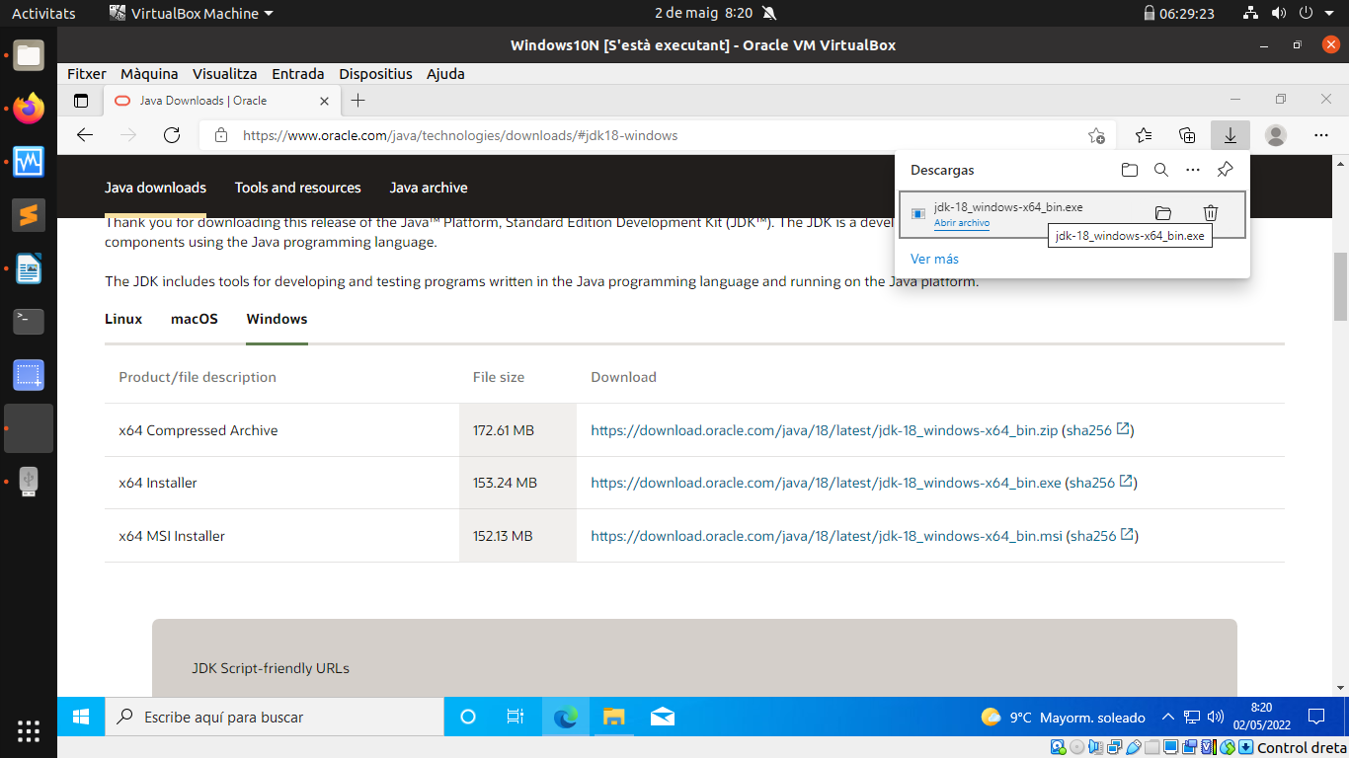<https://www.adictosaltrabajo.com/2020/06/24/extensiones-de-vs-code-necesarias-para-desarrollos-java/>

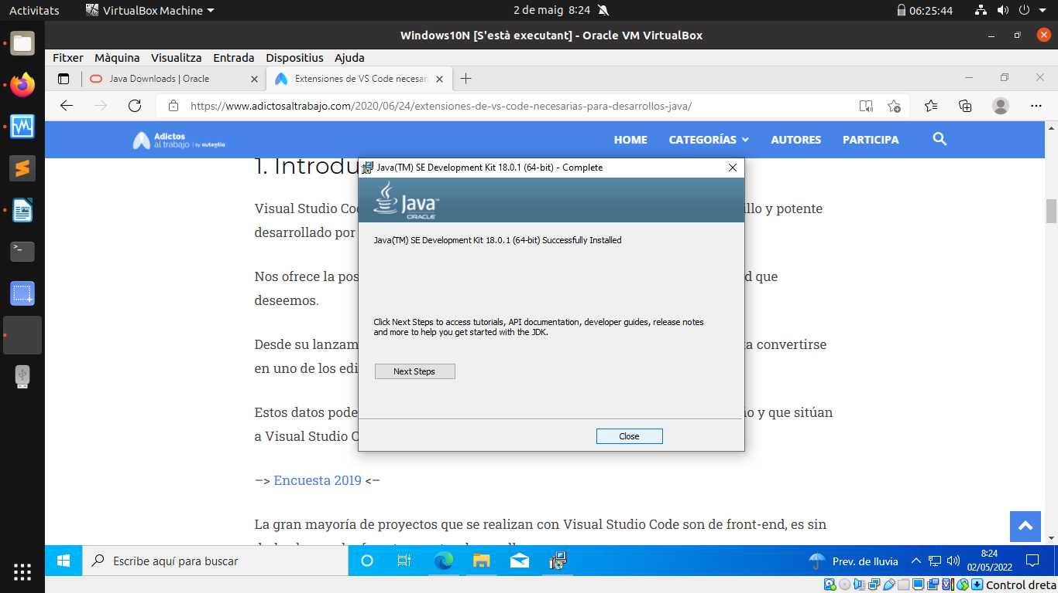

Ara anirem a Variables de entorno i afegirem el jdk en el Path:

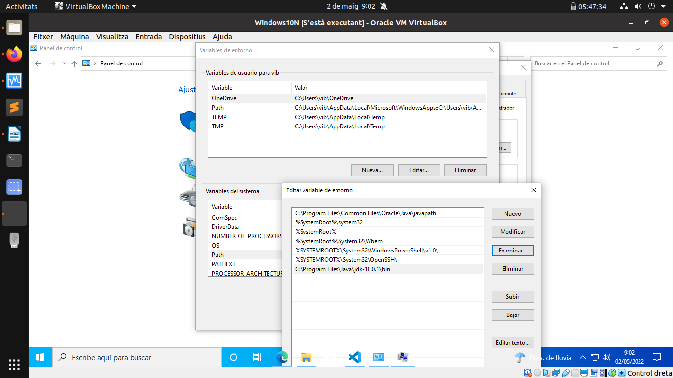

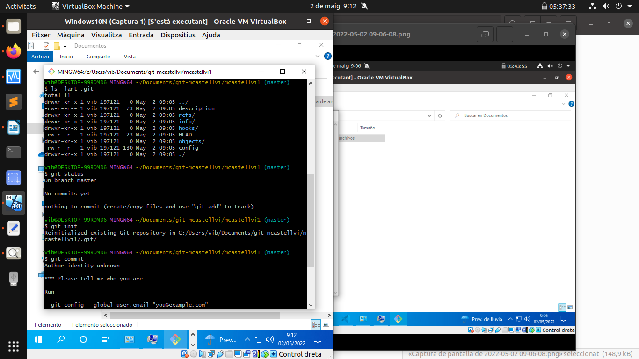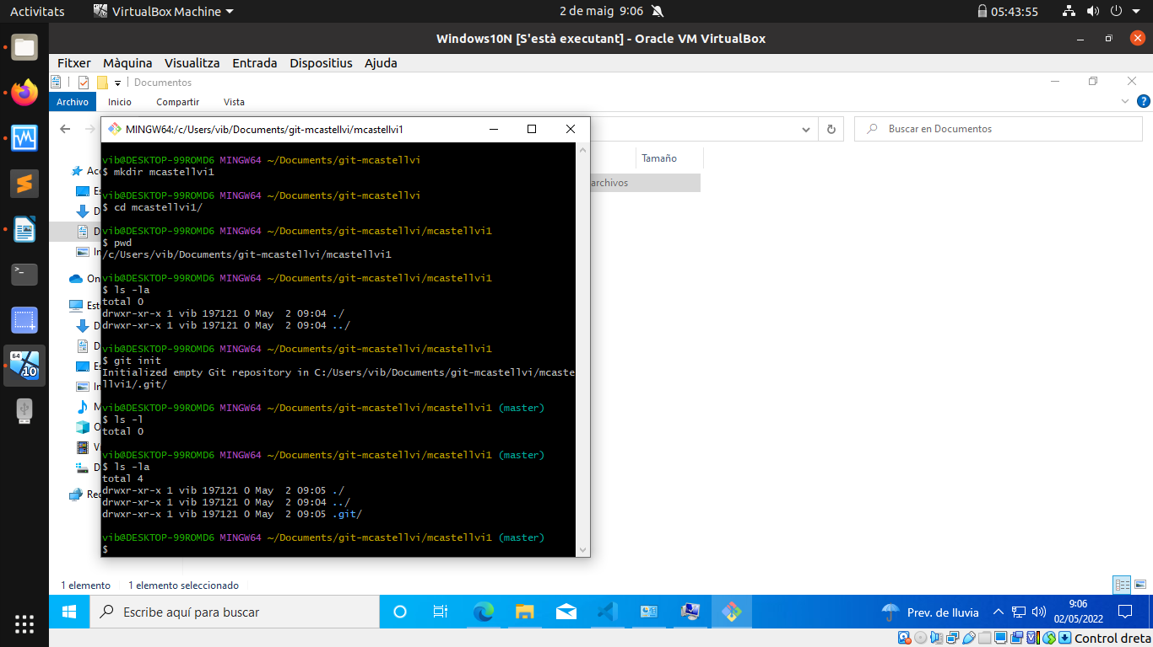Ahora implementaremos comandos para inicialitzar el repositorio correctamente y con el java: però pregunta quien eres, por eso insertaremos tambien el usuario:

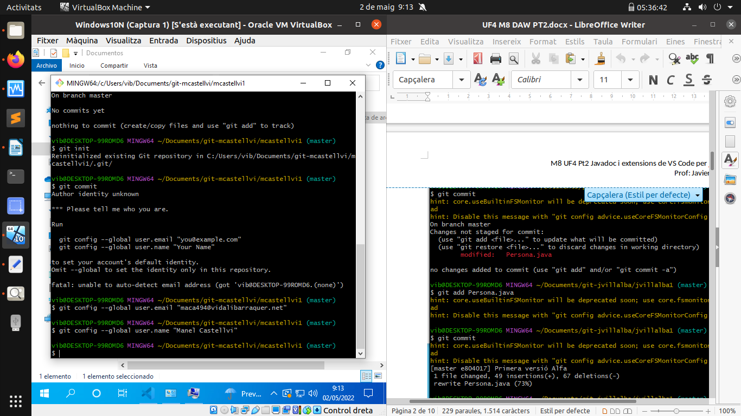

Ahora crearemos el .java

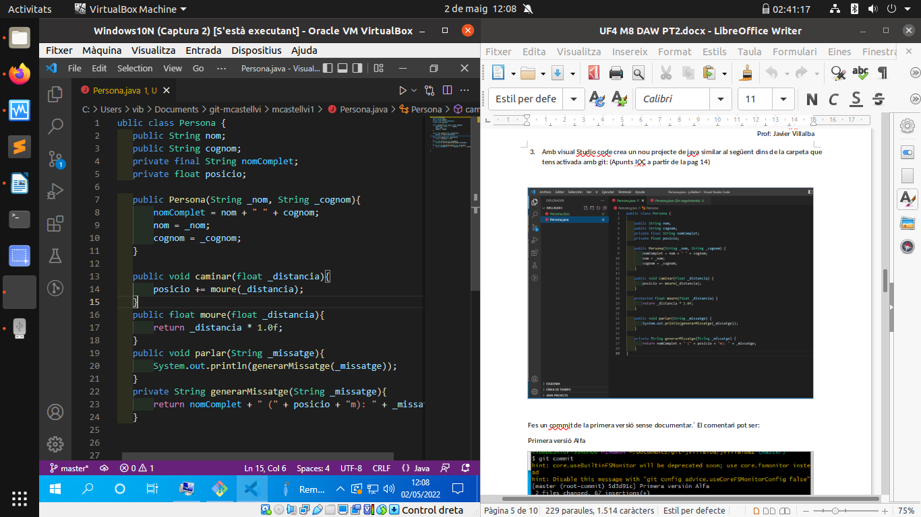

Ara podrem afegir el java en el git:

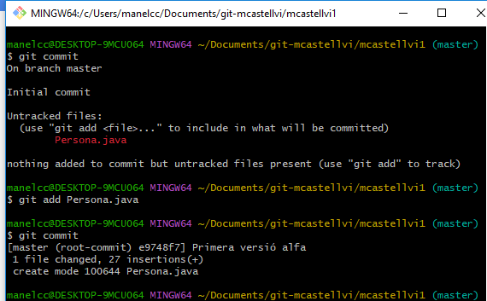

I ara instal·larem el javadoc generator per comenár a fer la pagina web i poder exportar-ho correctament

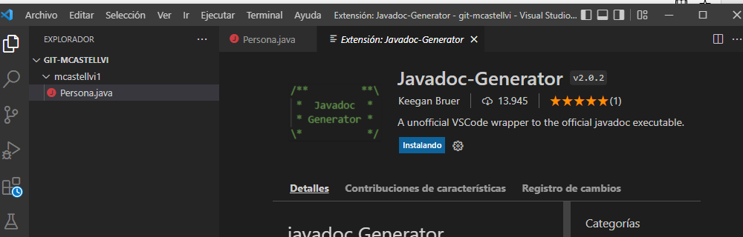

I ara podrem cambiar les dades i comentar-lo:

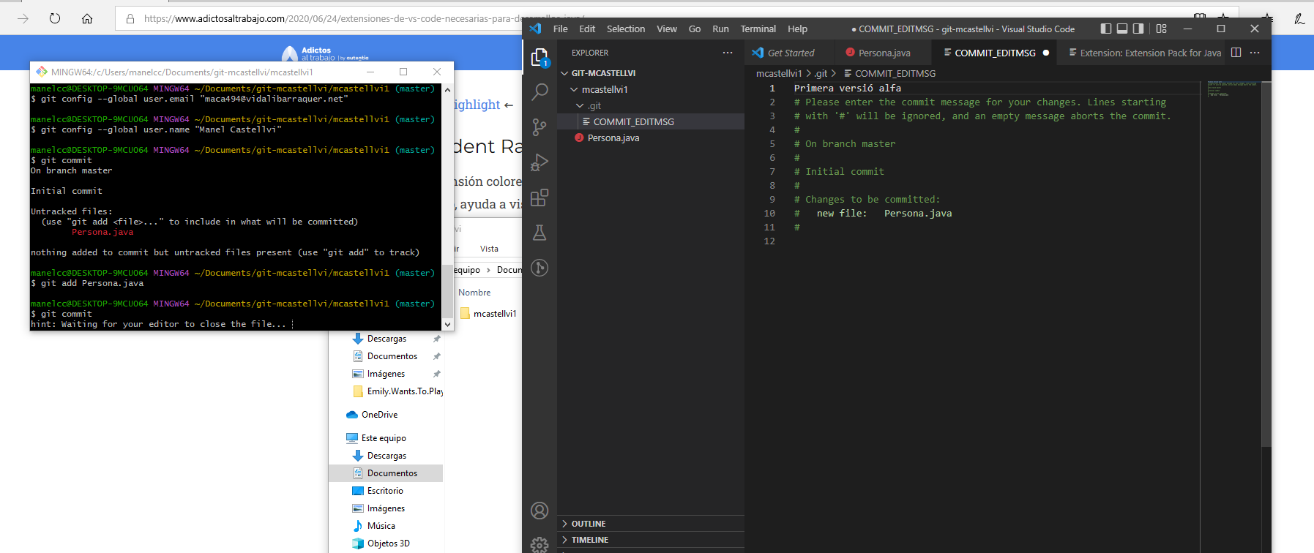

I ara amb el projecte de java generem el javadoc coments:

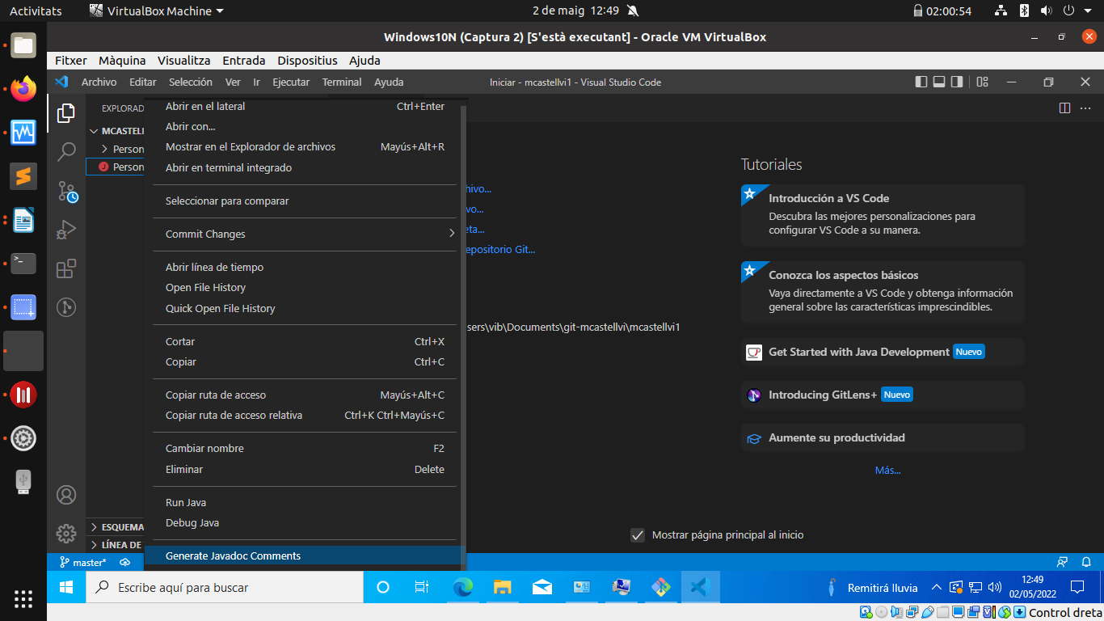

I ara prepararem per cargar el html correctament, crearem el directori:

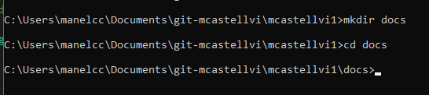

I despres executarem el java amb aquesta comanda:

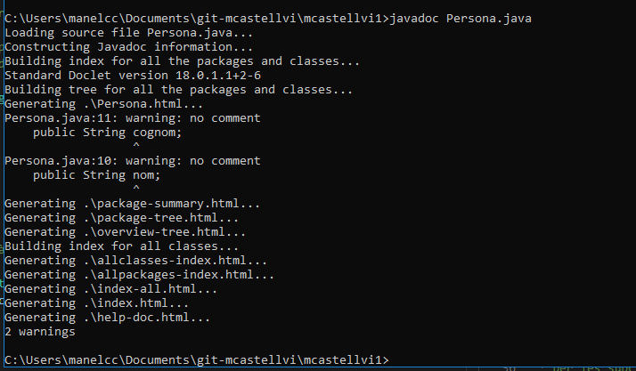

Ara veurem que en el directori s’han creat arxius i podrem accedir al html:

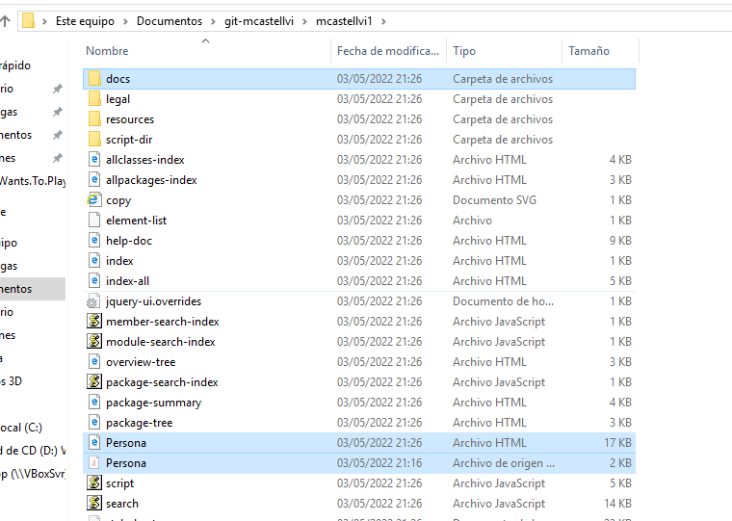

I ara al mostrar ens apareixerà les classes:

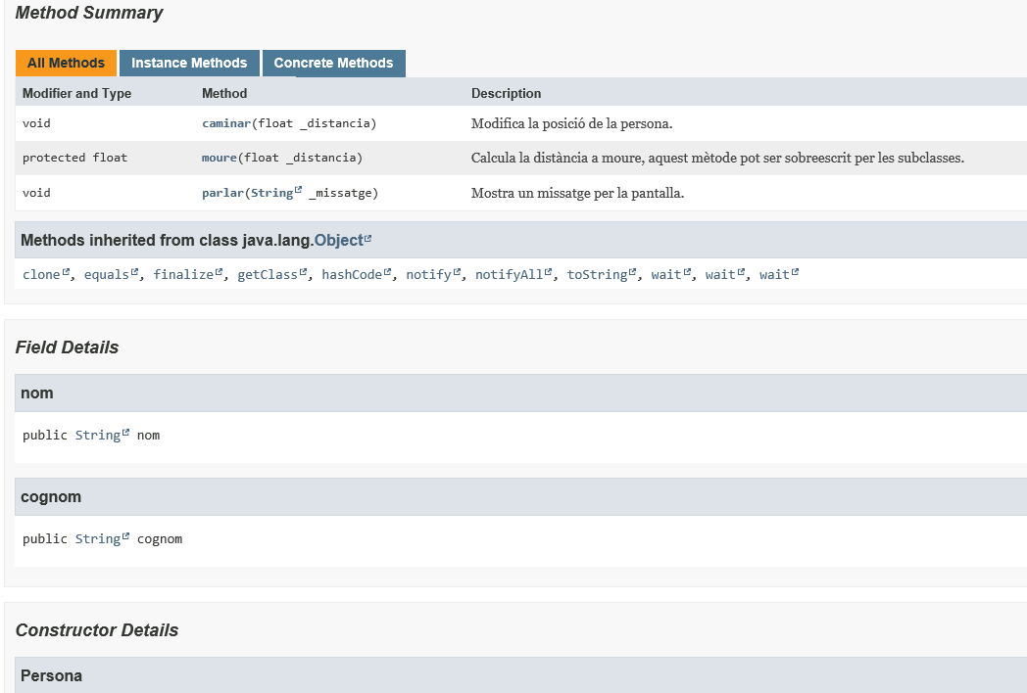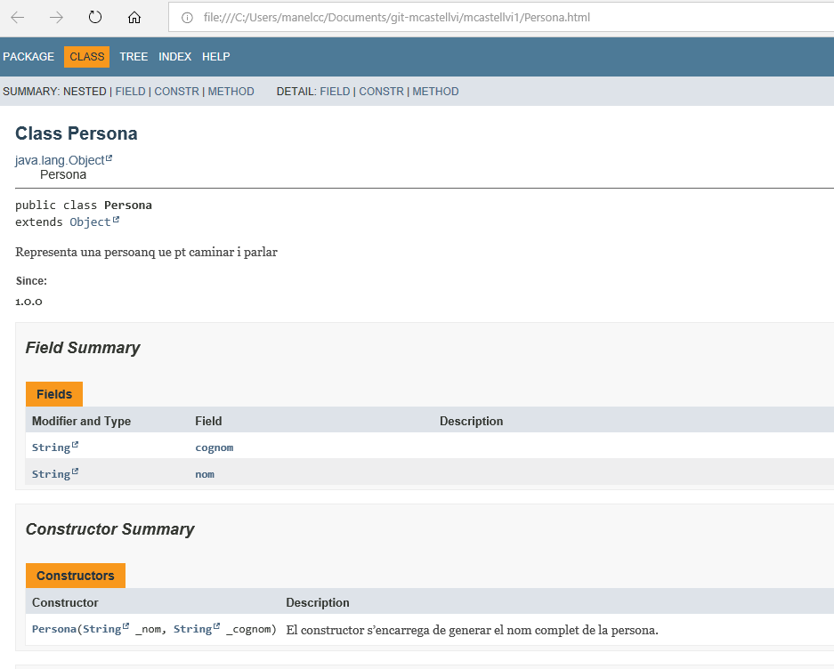

I ja estaria, implementat el java amb el projecte html.